Лабораторна робота 4
Тема:Створення Web-служби засобами ASP.NET 2.0, файли .ASMX
Мета: Навчитися створювати Web-служби засобами ASP.NET 2.0

Завдання:
1. Створіть Web-службу ASP.NET на основі шаблону ASP.NET Web Service. Зробіть її доступною за адресою http: // localhost / WebServiceCalc.
Реалізуйте в цій службі чотири методи, кожен з яких приймає два цілочисельних параметра:
1) метод Add (). виконує додавання;
2) метод Subtract (), що виконує віднімання;
3) метод Multiply (), що виконує множення;
4) метод Divide (), що виконує поділ.
За допомогою прямого звернення з Internet Explorer переконайтеся, що ваша Web-служба працює правильно.
2. Додайте опису для самої Web-служби і її методів таким чином, щоб в Internet Explorer Web-служба виглядала так, як представлено на рис. 4-1.
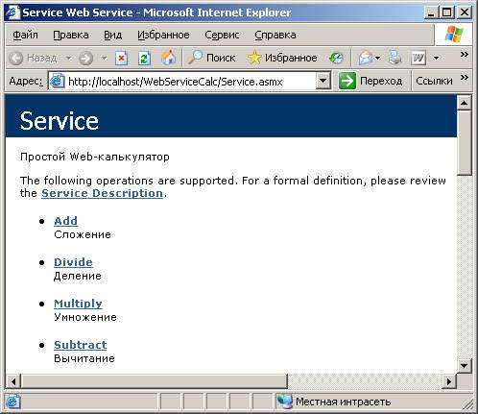
Малюнок 4.1
Рішення:
До пункту 1 - створення Web-служби:
1. Створіть в Visual Studio. NET 2005 новий проект на основі шаблону ASP. NET Web Service (за допомогою команди Add Web Site). При створенні в поле Location введіть HTTP і адреса на сайті http: // localhost / WebServiceCalc. Після створення програми сторінка Service 1. asmx. vb відкриється у вікні дизайнера автоматично.
2. Клацніть правою кнопкою миші по рядку Service. asmx у вікні Solution Explorer і в контекстному меню виберіть View Code. Відкриється редактор коду з завантаженою сторінкою Service. vb.
3. В кінці сторінки коду безпосередньо перед рядком End Class впишіть наступний код:
<WebMethod ()> Public Function Add (ByVal x As Integer, ByVal y As Integer) As Integer
Return x + y
End Function
<WebMethod ()> Public Function Subtract (ByVal x As Integer, ByVal y As Integer) As Integer
Return x - y
End Function
<WebMethod ()> Public Function Multiply (ByVal x As Integer, ByVal y As Integer) As Integer
Return x * y
End Function
<WebMethod ()> Public Function Divide (ByVal x As Integer, ByVal y As Integer) As Integer
Return x / y
End Function
Після цього видаліть рядки
<WebMethod ()> _
Public Function HelloWorld () As String
Return "Hello World "
End Function
Натисніть на кнопку F5 і переконайтеся, що створена Web-служба працездатна.
До пункту 2 - додавання опису:
1. Закрийте вікно Internet Explorer і поверніться на сторінку Service1.asmx.vb в редакторі коду.
2. Щоб додати опис для всієї Web-служби, знайдіть у верхній частині сторінки тег
<WebService (Namespace: = "http://tempuri.org/")> _
і змініть його, щоб він виглядав як
<W ebService (Description: = "Простий Web- калькулятор ", Namespace: =" http://tempuri.org/ ")> _
3. Щоб додати опису для конкретних методів, необхідно додати атрибут Description в теги для Web-методів, наприклад, так:
<WebMethod (Description: = "Додавання")> Public Function Add (ByVal x As Integer, ByVal y As Integer) As Integer
Return x + y
End Function
<WebMethod (Description: = "Віднімання")> Public Function Subtract (ByVal x As Integer, ByVal y As Integer) As Integer
Return x - y
En d Function
<WebMethod (Description: = "Множення")> Public Function Multiply (ByVal x As Integer, ByVal y As Integer) As Integer
Return x * y
End Function
<WebMethod (Description: = "Розподіл")> Public Function Divide (ByVal x As Integer, ByVal y As Integer) As Integer
Return x / y
End Function
4. Натисніть на кнопку F5 і переконайтеся, що тепер при зверненні з Internet Explorer для всієї Web-служби і її методів додані опису.

Завдання 2 Застосування Web-служби в додатках
Застосування Web-служб в додатках ASP.NET 2.0, додавання посилання на Web-службу

Завдання:
Створіть Web-додаток ASP. NET в каталозі C: \ Labs \ ClientForWebSer vi ce, аналогічне представленому на рис. 4-2. Для виконання множення воно повинно звертатися до Web-службі http: // localhost / WebServiceCalc / Service 1.asmx, створеної вами на попередній лабораторній.
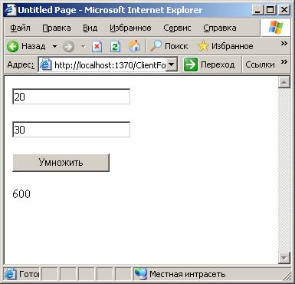
Мал. 4.2

Рішення:
1. Створіть в Visual Studio. NET 2005 новий проект на основі шаблону ASP. NET Web Site. При створенні в поле Location введіть C: \ Labs \ ClientForWebSer v ice. Після створення програми форма Default. aspx відкриється у вікні дизайнера автоматично.
2. Перетягніть з ToolBox на форму два елементи управління T extBox. Значення властивості (ID) для першого T extBox має бути TextBox1, а для другого - TextBox2.
3. Перетягніть на форму елемент управління Button. Значення властивості (ID) для нього має бути Button 1, а значення властивості Text - "Помножити"
4. Перетягніть на форму елемент управління Label. Значення властивості (ID) для нього має бути Label1, а значення властивості Text має бути порожнім.
5. У вікні Solution E xplorer клацніть правою кнопкою миші по рядку проекту і в контекстному меню виберіть Add Web Reference. Відкриється вікно Add Web Re f erence. В поле URL введіть шлях до Web-службі, створеної вами на попередній лабораторній (http: //localhost/WebServiceCalc/Service.asmx) і натисніть на кнопку Go. Після того, як служба буде знайдена, впишіть для неї значуще ім'я в поле Web Reference Name (наприклад, WebSer v iceCalc) і натисніть на кнопку Add Reference. Посилання на Web-службу буде додана в ваш додаток і ви зможете використовувати в коді об'єкт проксі-класу для Web-служби.
6. У вікні Solution Explorer клацніть правою кнопкою миші по рядку Default. aspx і в контекстному меню виберіть View Code. Відкриється вікно редактора коду з завантаженою сторінкою Default .aspx.vb.
7. У лівій верхній частині вікна редактора коду в списку об'єктів виберіть об'єкт Button1, в списку подій - подія Cli ck і додайте в створену подієву процедуру наступний код:
Dim wsCalc As New WebServiceCalc.Service
Label1.Text = wsCalc.Multiply (CInt (TextBox1.Text), CInt (TextBox2.Text))
8. Натисніть на кнопку F5 і переконайтеся, що ваш додаток ASP.NET працює, як заплановано.

